Разнообразные виды и типы френч маникюра
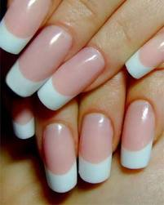
Модный и популярный в наши дни френч приобретает все новые и новые вариации. Несмотря на то, что маникюр называется французским, он был разработан американцем, разработчиком компании Orly Джеффом Пинком. Френч – это идеальный вариант для всех видов ногтевых пластин, как искусственных, так и натуральных и помогает сделать руки более ухоженными и аккуратными. Если Вы собираетесь на какое-то торжество или же наоборот на работу в офис, - можете смело делать классический французский маникюр – он подходит к любой ситуации и к любому цвету одежды и акусессуаров. Для нестандартных вечеринок удачным решением станет фан-френч и миллениум.
В нашей статье мы предлагаем Вам познакомиться со всеми тонкостями френча, который, кстати говоря, можно выполнять различными материалами на перманентной основе(акриловое френч-наращивание или гелевое) или прорисовывать лаками и красками на натуральных ногтях(либо искусственных, нарощенных под лак).
Ниже приведены варианты выполнения френч маникюра:
1. Выполнение френча с помощью бумажных трафаретов.
При таком способе Вам необходимо приобрести специальные бумажные трафареты(полоски) для французского маникюра, а также набор лаков или лаки по отдельности, в зависимости от желаемого результата. Сначала Вы делаете обычный классический обрезной или европейский маникюр, придаете ногтям аккуратную форму и привлекательный вид и наносите основу под лак, прозрачный лак или лак для французского маникюра камуфлирующих цветов. После того, как лак высохнет, наклейте на каждый ноготь полоску, придерживаясь линии улыбки. Покройте кончик ногтя белым лаком. Для идеального маникюра рекомендуем покрыть кончик ногтя изнутри карандашом для французского маникюра. В конце покройте ноготь лаком натурального оттенка или прозрачным лаком-закрепителем.
2. Выполнение френча с помощью френч-типсов(экспресс-наращивание)
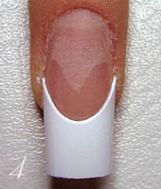
При этом виде наращивания используются специальные френч-типсы белого цвета, которые имеют четкую линию улыбки. Такие типсы наклеиваются на натуральные ногти и покрываются сверху материалом( гелем или акрилом). Данный вид френча имеет очень важное преимущество – готовая линия улыбки позволяет создать идеальный френч на проблемных ногтевых пластинах. Недостатком такого вида френч-наращивания является то, что провести коррекцию френча практически невозможно. Поэтому данный вид французского маникюра подходит для относительно непродолжительного ношения.
3. Наращивание френча на обычных типсах или на формах.
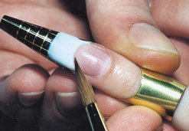
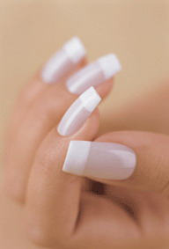
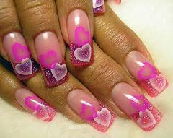
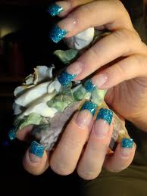
Кроме вышеописанных методов, френч можно нарастить с помощью типсов и форм. Технология почти аналогична наращиванию ногтей под лак. В случае если Вы используете типсы – они должны быть прозрачными. Сначала проводится стандартная подготовка ногтей к наращиванию. Если Вы хотите нарастить акриловый френч(ещё его называют перманентным) – сначала выкладывайте ногтевое ложе камуфлирующим цветом(при этом можно удлинять и всячески моделировать его), после чего опиливайте, и выкладывайте кончик ногтя белым акрилом. Выполнение наращивания френч гелем проводится аналогично, двумя цветами(камуфлирующий и белый) согласно гелевой технологии. Можно нарастить однотонные ногти под лак и создать френч при помощи акриловых красок, лаков для ногтей, либо же используя френч-гели с кисточками.
За время существования френча, мастера и дизайнеры создавали различные модификации этого вида маникюра.
Классический френч. Остается самым популярным и его наверняка знают все дамы: ногтевая пластина натурального цвета и белый кончик ногтя. Но кроме классического френча есть ещё несколько подвидов дизайна френч-ногтей, которые привнесут изюминку в Ваш образ.
Френч-миллениум. Данный вид френча характеризуется наличием блесток или микропыли на свободном крае ногтевой пластины. Свободный край также можно покрыть перламутровым лаком или лаком с блестками, глиттерным гелем, украсить с помощью сухих блесков. Самое главное при выполнении френч-миллениума – сделать так, чтобы свободный край был покрыт блестками или микропылью достаточно плотно, и не просвечивался.
Цветной френч. Очень похож на классический. Отличием является то, что свободный край покрывается не белым цветом, а любым другим. Также можно украсить ноготь дополнительно разнообразными рисунками. Цвет кончика ногтя чаще всего подбирается под одежду или аксессуары.
Фан-френч. Наверное, самый фантазийный вид френча и дает свободу выбора самых разнообразных цветов и материалов. Кончик ногтя может быть украшен фимо-нарезкой, стразами, бульонками, фольгой, сухоцветами, тканью и любыми другими декорами, а также их сочетаниями. При этом линия улыбки необязательно должна быть четкой, а украшения можно даже запечатать внутрь ногтя.
Нестандартный френч. Этот вид френча является своеобразным миксом из всех вышеописанных видов. Чаще всего линия улыбки у нестандартного френча также нестандартная, она может быть скошенной, волнообразной, v-образной или любой другой формы. Под овальные ногти и ногти-стилеты линию улыбки можно сделать более глубокой, чтобы она красивее смотрелась.
Но, какой бы вид френча Вы не выбрали, он обязательно подчеркнет Вашу индивидуальность и станет незаменимым аксессуаром как в Вашей повседневной жизни, так и во время любого торжества.

